**Nhóm 1:**

**Trịnh xuân chinh**

**Đinh mạnh dũng**

**Đinh văn dũng**

**Đặng công duyệt**

BÀI TẬP THỰC HÀNH CHƯƠNG 3

BUỔI 1:

LÀM QUEN VÀ TÌM HIỂU PHẦN MỀM CISCO PACKET TRACER ( PHIÊN BẢN 7.1 TRỞ LÊN)

1. Tìm hiểu các thiết bị IoT trên phần mềm

Loa,

Điện thoại,

Cửa,

Quạt,

Đèn,

Điều hòa,

Nóng lạnh,

1. Hãy nêu Vai trò của thiết bị Home Gateway?

Trong ngôi nhà thông minh, home gateway là thiết bị đóng vai trò trung gian, dùng để điều khiển các thiết bị gắn trong nhà như cảm biến, công tắc, nút bấm … thông qua sóng zigbee …

Các cổng vào nhà này được tích hợp chip để quản lý dữ liệu toàn bộ ngôi nhà thay vì được tích hợp sẵn trên từng thiết bị, giúp cho việc quản lý hay kiểm soát nhà thống nhất và hiệu quả hơn.

Về chức năng thì mỗi hãng cũng có những cái riêng tích hợp trên mỗi home gateway, mình có thể tổng hợp lại các chức năng chung như:+Quản lý các thiết bị con trong một hệ sinh thái+Thống kê dữ liệu sử dụng của các thiết bị thông minh+Làm cầu nối trung gian để kết nối hệ thống bên ngoài như Google Assistant, +Home Assistant thông qua API hoặc Token+Có các chức năng phụ như đèn ngủ, báo động, cảm biến, chuông cửa, loa, radio+Chi phối và quản lý các ngữ cảnh tự động

1. Tìm hiểu các bộ cảm biến:

* Cảm biến độ ẩm
  + Độ ẩm tuyệt đối là hàm lượng hơi nước trong một đơn vị thể tích không khí, tức là bao nhiêu miligam nước có trong một centimet khối không khí.
  + Cảm biến đo độ ẩm là dòng cảm biến dùng để đo độ ẩm không khí hoặc đo độ ẩm đất. Cảm biến đo độ ẩm được ứng dụng trong nhiều ngành và lắp đặt nhiều ứng dụng khác nhau
* Cảm biến nhiệt
  + **Cảm biến nhiệt** độ **là** thiết bị dùng để đo sự **biến** đổi về **nhiệt** độ của các đại lượng cần đo. Thiết bị **cảm biến nhiệt** được thiết kế đặc biệt cho các ngành công nghiệp thực phẩm, dược phẩm, hóa chất, ô tô, hàng hải và vật liệu nhựa, cũng như tất cả các ngành đòi hỏi độ chính xác, độ tin cậy cao trong các phép đo.
* Cảm biến khí CO2
  + **Cảm biến khí CO2 là** thiết bị giúp đo nồng độ **khí CO2** (Cacbon điôxít) trong không **khí**. **Cảm biến** nồng độ **khí CO2** có các thang đo phổ **biến**: 00…2000ppm/ 5000 ppm nhằm mục đích đo lường chất lượng không **khí** tại văn phòng, khách sạn, phòng họp và trung tâm hội nghị, căn hộ, cửa hàng và nhà hàng, khách sạn,…
* Cảm biến khói
  + **Cảm biến khói là** thiết bị tự động nhận biết có **khói**. Chúng được lắp ở các trung tâm thương mại, công ty, hộ gia đình,... giúp ta phát hiện các sự cố cháy nổ kịp thời và nhanh chóng. Đồng thời truyền tín hiệu cháy đến các trung tâm báo cháy gần nhất và báo động cho người điều khiển và quản lý thiết bị.
* …….

3. Cài đặt mô phỏng một hệ thống thông minh nhỏ trong trường và lớp học.

* Hệ thống đóng mở của sổ lớp học thông minh
* Hệ thống tưới cây thông minh trong trường

Hãy đổi tên các thiết bị có trong hệ thống. Kết nối các thiết bị (không dây và có dây) với nhau và có bảo mật.

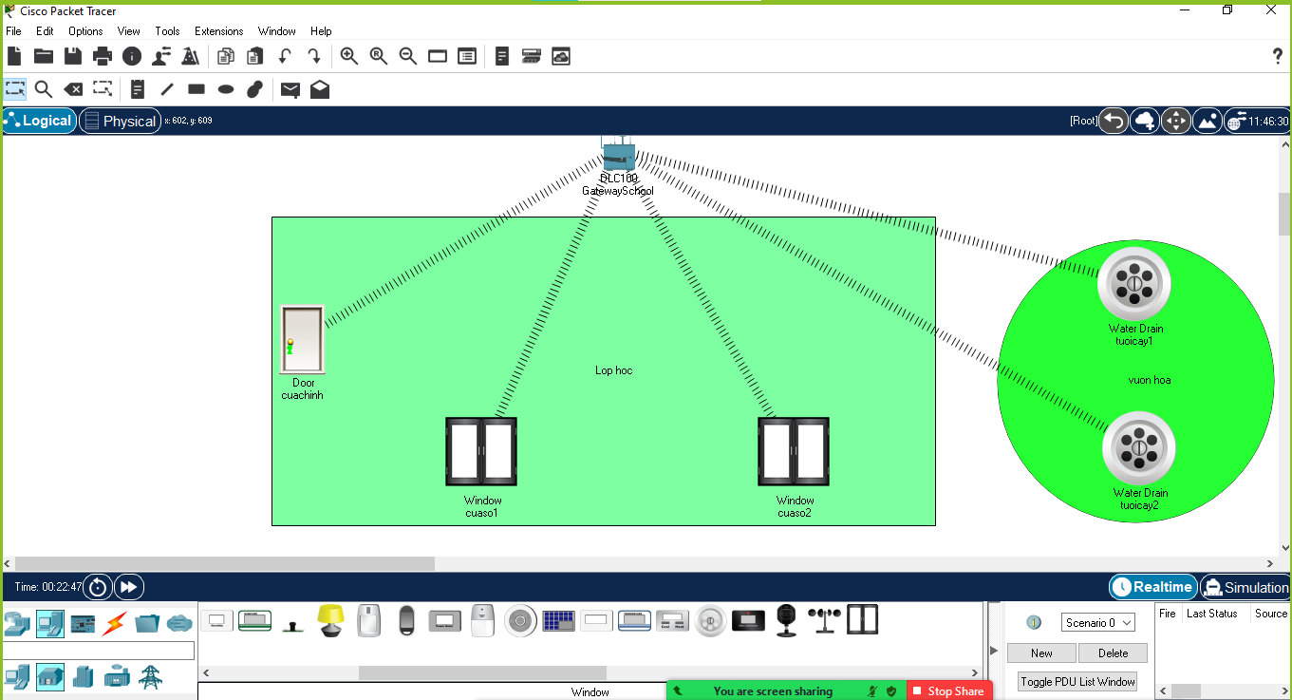

BUỔI 2:

XÂY DỰNG VÀ TRIỂN KHAI MỘT HỆ THỐNG THÔNG MINH HOÀN CHỈNH

THIẾT KẾ VÀ XÂY DỰNG MÔ HÌNH NHÀ THÔNG MINH (SMART HOME)

1. Thế nào là một ngôi nhà thông minh?
2. Liệt kê tất cả các thiết bị gia dụng cần thiết trong nhà, đặt vào các phòng theo nhu cầu sử dụng trên thực tế. Dùng các cảm biến theo nhu cầu cần thiết.
3. Hãy xây dựng sơ đồ khối mô tả hoạt động của hệ thống.
4. Xây dựng kịch bản vận hành nhà thông minh.

Tự động hóa các thiết bị IoT

* Tự động mở đóng quạt và cửa sổ dựa theo nhiệt độ
* Tự động dò khói trong phòng ngủ để mở cửa và dập lửa
* Tự động tăng giảm nhiệt độ phòng theo nhiệt độ môi trường
* Tự động bật tắt đèn phòng khi có tín hiệu người ra/vào
* ….

Ví dụ: Sử dụng một số cảm biến theo nhu cầu

- Cảm biến khói: (smoke Detector ) Theo dõi và đo mức độ khói để quyết định xem ngôi nhà có nên được thông gió hay không và bật còi báo động

- Cảm biến khí Cacbon (Cacbon Detector) Theo dõi và đo mức độ cacbon trong nhà, nếu tăng quá cao (> 10 đơn vị) các thiết bị sẽ được lập trình tự động mở cửa sổ, cửa trước, cửa gara và khởi động quạt. Hoạt động này chỉ được hoàn nguyên trạng (đóng cửa ra vào, cửa sổ và dừng quạt…) khi khi mức cacbon giảm (< 1 đơn vị)

- Cảm biến nhiệt độ (Thermostat): Nhiệt độ trong nhà tăng cao (> 25 độ) điều hòa tự động bật và quạt sẽ quay nhanh. Nếu Nhiệt độ giảm (<=20 độ) điều hòa tắt và quạt quay chậm hoặc tắt). Hay nhiệt độ trong nhà <15 độ thì bật lò sưởi……

..v …v

- Tùy theo yêu cầu của từng gia đình, hãy thay đổi các tham số cho phù hợp nhu cầu và sở thích của gia đình.

1. Tương tác với nhà thông minh. Các thiết bị trong ngôi nhà thông minh có thể được giám sát và điều khiển từ xa thông qua Internet bằng máy tính hoặc Smart phone .

Bài Tập về nhà: THIẾT KẾ VÀ XÂY DỰNG MÔ HÌNH THÀNH PHỐ THÔNG MINH (SMART CITY)

Thành phố thông minh được hình thành từ một số hệ thống như:

* Bãi đậu xe thông minh ( Smart Parking)
* Giao thông thông minh ( Smart Traffic)

Yêu cầu:

* Mỗi nhóm không quá 4 người
* Tìm hiểu Packet Tracer và xây dựng 1 hệ thống IOT như bài tập yêu cầu
* Khi thiết kế xong nhóm nộp: file thiết kế( word, packit Tracer); video quay bài thuyết minh về sản phẩm của mình( vừa nói vừa thể hiện chương trình chạy trên Packet Traccer)
* Các nhóm ghi tên thành viên và tỷ lệ % đóng góp khi thực hiện
* Lớp trưởng tập hợp các bài nộp và file video nén vào gửi cho gv trước ngày 24 tháng 5 năm 2022